2023 - 2024

|  |
| --- |
| MVC Project |
| Projectbeschrijving |
| Joeri Verlooy  Maarten Moonen  Matthias Claessen |

Inhoud

1. Planning 3

1.1. Overzicht 3

1.2. Taakomschrijving 4

1.3. Beoordeling 4

2. Projectbeschrijving 5

2.1. Studiebezoeken 5

2.2. Navormingen 6

2.3. Afwezigheden 6

2.4. Fotoalbum 6

2.5. Beheer en rollen 7

2.6. API 7

2.7. ERD 8

2.8. Usecasediagram 9

2.9. Kickoff 10

3. Huisstijl 11

3.1. Richtlijnen 11

4. Tools 12

4.1. Design 12

4.1.1. Figma 12

4.1.2. Coolors 12

4.1.3. Realtime Colors 12

4.2. Project Management 12

4.2.1. Trello 12

# Planning

## Overzicht

|  |  |
| --- | --- |
| **Lesmoment** | **Dagopleiding** |
| 1 | Uitleg Agile + Projectbeschrijving Kick-off project analyse |
| 2 | Project analyse |
| 3 | Project analyse + opleveren analyserapport |
| 4 | Sprintplanning week 1 (Algemeen) |
| 5 | Standup week 1 |
| 6 | Sprint review week 1 |
| 7 | Sprintplanning week 2 |
| 8 | Standup week 2 |
| 9 | Sprint review week 2 |
| 10 | Sprintplanning week 3 (Algemeen) |
| 11 | Standup week 3 Retrospective |
| 12 | Sprint review week 3 |
| 13 | Sprintplanning week 4 |
| 14 | Standup week 4 |
| 15 | Sprint review week 4 |
| 16 | Sprintplanning week 5 |
| 17 | Standup week 5 |
| 18 | Sprint review week 5 |

## Taakomschrijving

* Je maakt een project aan op Github Classroom via een link die je terugvindt op Canvas. Je stelt op Canvas ook je team samen zodat er regelmatig een buddycheck kan plaatsvinden. Je werkt in het project met branches en commit regelmatig naar Github.
* Je maakt gebruik van 1 centrale database op Azure.
* Je vervolledigt de analyse met de usecase-beschrijvingen (userstories), protoypes, definition of done (week 1)
* Je denkt na over een huisstijl. (week 1)
* Je werkt, op een Agile-projectmethode, als programmeerteam samen om per week (weken 2-6) een werkbaar project af te leveren.
* Je gaat actief op zoek naar extra informatie rond: emails sturen, APIkey’s, gebruikersrollen, Azure database…
* De Scrum-Master maakt verslagen van de meetings.

**Je bent verplicht aanwezig op elke meeting. Elke afwezigheid moet gewettigd worden.**

## Beoordeling

Je wordt beoordeeld

* op het opgeleverde werk dat je als individu en als team per week oplevert voor het project.
* op het naleven van de sprintplanning.
* door je collega’s via buddychecks.
* op verslagen die je inlevert.
* op het analyserapport dat je inlevert.

# Projectbeschrijving

Voor een schoolproject zoeken we een webapp waarin een aantal aanvraagformulieren kunnen geautomatiseerd worden.

Gewenst: een **beveiligd systeem** voor deze aanvraagformulieren:

* Studiebezoeken
* Navormingen
* Afwezigheden
* Fotoalbum
* Aankopen (uitbreiding)
* Herstellingen (uitbreiding)
* Meerdaagse (uitbreiding)

Huidige situatie: De leerkracht vult, op papier, een aanvraag in voor een studiebezoek en laat dit goedkeuren door de coördinator. Daarna wordt het nog goedgekeurd door de directie. De directie geeft de goedgekeurde studiebezoeken dan door aan het secretariaat zodat zij dat kunnen overtypen in een excel met studiebezoeken. Daarna worden leerkrachten en klassen opgenomen in een afwezigheidslijst.

## Studiebezoeken

Een leerkracht vult een formulier in waarom hij/zij volgende gegevens invult:

* Naam aanvrager
* Datum studiebezoek + start- en einduur! (gebruik een datumkiezer)
* Reden studiebezoek
* In het kader van welk vak
* Klassen die meegaan
* Totaal aantal leerlingen
* Leerkrachten die meegaan
* Kostprijs studiebezoek (je kunt hier zowel een punt als een komma gebruiken)
* Eventueel bijlagen (offertes)
* Vervoer: keuze uit bus, tram, trein, te voet, fiets, auto of combinatie van verschillende vervoersmiddelen.
* Kostprijs vervoer
* Als de optie Bus aangeduid wordt, hoeft geen prijs in gevuld te worden. Dat gebeurt nadien door de boekhouding. (uitbreiding)
* Nadien in te vullen: afwezige studenten. → op deze manier kan de prijs per student berekend worden voor de boekhouding.

Als de leerkracht op verzenden drukt, komt dit in een lijst met goed te keuren studiebezoeken op het dashboard van de coördinator. De leerkracht kan het studiebezoek zien in een lijst met studiebezoeken op zijn dashboard. Als de coördinator het studiebezoek goedkeurt, komt het studiebezoek op het dashboard van de directeur. Bij afwijzing, ontvangt de leerkracht een mail met de reden. Daarna verdwijnt het van zijn/haar dashboard. Als de directie het goed- of afkeurt, krijgt de leerkracht altijd een mail. Daarna verdwijnt het van het dashboard.

Na het studiebezoek vult de leerkracht nog de namen van de afwezige leerlingen in. Daarna kan personeel van de boekhouding het juiste bedrag doorrekenen op de schoolfactuur en het studiebezoek afsluiten.

Er is bij deze studiebezoeken een archief aanwezig met studiebezoeken die afgesloten zijn.

## Navormingen

Dit proces is wat gelijkaardig aan de aanvraag voor studiebezoeken.

Een leerkracht vult een formulier in waarom hij/zij volgende gegevens invult:

* Naam aanvrager
* Datum navorming + start- en einduur! (gebruik een datumkiezer)
* Reden navorming
* In het kader van welk vak
* Leerkrachten die meegaan
* Kostprijs navorming (je kunt hier zowel een punt als een komma gebruiken)
* Eventueel bijlagen (offertes)
* Vervoer zit hier niet bij. Dat kan nadien met een terugvordering geregeld worden.

Als de leerkracht op verzenden drukt, komt dit in een lijst met goed te keuren navormingen op het dashboard van de directie. De leerkracht kan de navorming zien in een lijst met navormingen op zijn dashboard. Als de directie het goed- of afkeurt, krijgt de leerkracht altijd een mail. Daarna verdwijnt het van het dashboard.

Er is ook een archief aanwezig van navormingen die voorbij zijn.

## Afwezigheden

Leerkrachten die door een navorming of een studiebezoek afwezig zijn, komen automatisch op de lijst met afwezigheden. Er kunnen aan deze lijst ook nog leerkrachten handmatig worden toegevoegd voor andere redenen (ziekte, verlofstelsel… ) Hiervoor maak je een nieuwe afwezigheid waarbij je een leerkracht kunt selecteren en kunt aanduiden voor welke periode de leerkracht afwezig is. Er wordt daarbij telkens gecontroleerd of de leerkracht die periode al afwezig is.

## Fotoalbum

Na een studiebezoek kan een leerkracht een fotoalbum aanmaken. Je geeft dan in een formulier de naam in van het studiebezoek, de datum en de foto’s. In een overzicht van fotoalbums krijg je bovenaan een paar thumbnails van random foto’s uit de fotoalbums. Als je een fotoalbum opent, krijg je 6 foto’s (col-md-3) met daaronder een paginakiezer.

## Beheer en rollen

Voor de entiteiten leerkrachten, vakken en klassen worden aparte beheermodules aangemaakt.

Er worden verschillende rollen aangemaakt:

Beheerder (full control) Er moet altijd minimum één beheerder aanwezig zijn. Deze heeft alle crud-opties voor alle modules en kan ook nieuwe gebruikers (naam, voornaam, initialen, gebruikersnaam, wachtwoord, email) aanmaken en beheren. Het email adres wordt oa gebruikt voor bevestiging van aanvragen of voor wachtwoord reset. Rollen toewijzen gebeurt bij het aanmaken of wijzigen van gebruikers. Een gebruiker heeft maar één rol.

Leerkracht: Kan studiebezoeken en navormingen aanmaken, kan fotoalbums maken en studiebezoeken aanvullen met afwezige leerlingen. Heeft een dashboard met een overzicht van persoonlijk, aangevraagde studiebezoeken en navormingen.

Coördinator: Kan studiebezoeken en navormingen aanmaken en wijzigen. Studiebezoeken kunnen aangevuld worden met afwezige leerlingen. Heeft een dashboard met een overzicht van aangevraagde studiebezoeken door leerkrachten en daarnaast een lijst met persoonlijk aangevraagde studiebezoeken en navormingen. De coördinator keurt aanvragen van leerkrachten goed en heeft ook toegang tot archieven van studiebezoeken. Hij/zij kan ook vakken en klassen beheren.

Directie: Kan studiebezoeken en navormingen aanmaken en wijzigen. Heeft een dashboard met een overzicht van aangevraagde studiebezoeken en navormingen door leerkrachten en secretariaat en daarnaast een lijst met persoonlijk aangevraagde studiebezoeken en navormingen. De directie keurt aanvragen, goedgekeurd door een coördinator goed. Directie keurt ook navormingen goed. Deze heeft ook toegang tot archieven van studiebezoeken.

Secretariaat: Kan een overzicht van alle studiebezoeken opvragen (ook het archief), kan afwezigheden ingeven en studiebezoeken (schoolreis ed) en navormingen aanvragen.

Onnodige vakken, klassen en leerkrachten worden op inactief gezet zodat deze niet meer kunnen geselecteerd worden op nieuwe studiebezoeken of navormingen. Ze worden nog wel getoond op archiefaanvragen.

## API

Voor de afwezigheden is ook een API beschikbaar, met API-Key, die je bewaart in een omgevingsvariabele. Met een ander project, dat verbinding heeft met infoschermen, vraag je de afwezige leerkrachten op van de API. Op het scherm toon je een kalender met per dag en per uur welke leerkrachten afwezig zijn. Na 30 seconden toon je de afwezigheden van de komende week. Na 30 seconden de afwezigheden van deze week…

|  |  |  |  |  |  |
| --- | --- | --- | --- | --- | --- |
|  | 1/1 | 2/1 | 3/1 | 4/1 | 5/1 |
| dag | Jan Adriaansen  Tom Peters | Jan Adriaansen  Tom Peters | Tom Peters | Tom Peters | Tom Peters |
| 1 | Mona Vandeputte  Stief Berkens |  | Mona Vandeputte | An Lievens |  |
| 2 | Mona Vandeputte |  | Mona Vandeputte |  |  |
| 3 |  | Stief Berkens |  |  |  |
| 4 |  | Stief Berkens |  |  |  |

## ERD

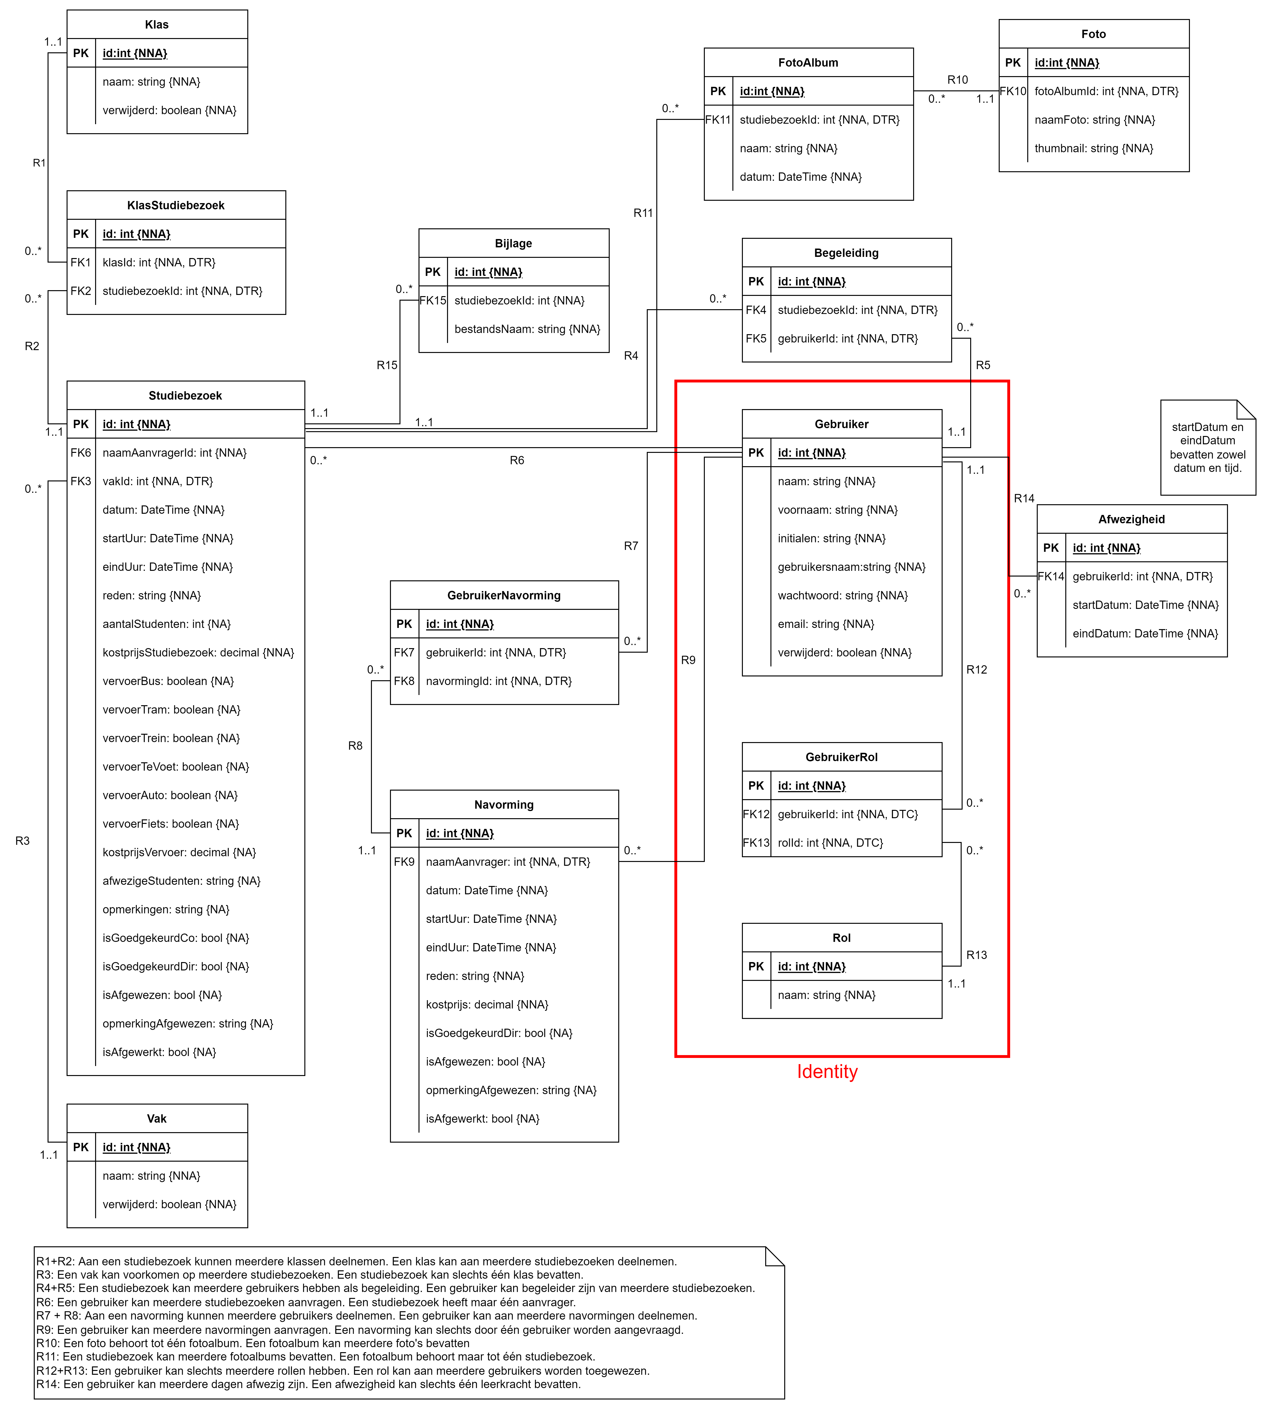

## Usecasediagram

## Kickoff

* Je stelt een team samen en verzint een projectnaam
* Één persoon maakt op Teams een groepschat aan met de naam van het project. Je nodigt de docent ook uit. Je plaats het analysedocument bij de bestanden van de groepschat. Je gebruikt deze chat voor de communicatie met de groep. Op deze manier kunnen alle groepsleden tegelijk werken in het analysedocument en kun je met de docent groepsreviews houden. Je plaatst ook alle verslagen bij bestanden.
* Één persoon maakt via de link naar Github Classroom een team aan met de naam van je project. Deze persoon maakt ook een initieel project en pusht dit naar de github. De andere groepsleden kunnen hier aansluiten en deze repo clonen.
* Je voegt op Canvas ook je naam toe aan de juiste groep.
* Één persoon maakt op Azure een SQL-database aan. Deze moet gebruikt worden in het project.
* Je denkt na over een huisstijl en vult dit aan in het analyserapport.
* Je verdeelt de use-cases onder de teamleden en vult de usecasebeschrijvingen en prototypes aan in het analyserapport. Je noteert telkens wie welke usecases behandelt.

# Huisstijl

## Richtlijnen

Je kan je voor de uitwerking van de huisstijl baseren op het volgende voorbeeldje om je kleuren en lettertypes bij te houden:

# Tools

## Design

### Figma

Figma is een ontwerptool die wordt gebruikt voor het maken van gebruikersinterfaces, user experience (UX) en user interface (UI) ontwerpen. Het is een webgebaseerde applicatie waarmee teams samen kunnen werken aan het ontwerpproces. Figma stelt gebruikers in staat om prototypes te maken, ontwerpen te delen en feedback te verzamelen. Met functies zoals versiebeheer, componenten en krachtige samenwerkingsmogelijkheden is Figma een veelzijdige tool voor het ontwerpen en prototypen van digitale producten.

[https://www.figma.com/](https://www.figma.com/files/recents-and-sharing/recently-viewed?fuid=932951005427838576)

### Coolors

Coolors is een online tool die wordt gebruikt voor het genereren van kleurenschema's. Met Coolors kunnen gebruikers eenvoudig aantrekkelijke en harmonieuze kleurencombinaties ontdekken en aanpassen. De tool biedt een intuïtieve interface waarin gebruikers kleuren kunnen verkennen, aanpassen en opslaan.

<https://coolors.co/>

### Realtime Colors

Realtime Colors is een platform dat gebruikers toelaat om snel kleuren toe te passen op templates zoals een dashboard of blogbericht om een idee te krijgen van hoe gekozen kleuren en lettertypes eruit zien. Deze tool versnelt het project om wijzigingen in een huisstijl te visualiseren.

[https://www.realtimecolors.com/](https://www.realtimecolors.com/?colors=180202-fafafa-ff6d4d-e6e6e5-d12600&fonts=Poppins-Poppins)

## Project Management

### Trello

Trello is een visueel projectmanagement tool die gebruikmaakt van kaarten, lijsten en borden om taken en projecten te organiseren. Gebruikers kunnen taken (kaarten) maken, deze organiseren in aanpasbare lijsten en vervolgens de lijsten plaatsen op aanpasbare borden. Het biedt een intuïtieve en flexibele interface, waardoor teams taken kunnen toewijzen, prioriteiten kunnen stellen en de voortgang van projecten kunnen volgen. Met functies zoals labels, deadlines, bijlagen en integraties met andere tools, is Trello geschikt voor zowel eenvoudige takenlijsten als complexere projectmanagementbehoeften. Het is populair vanwege zijn gebruiksvriendelijkheid en aanpasbaarheid voor verschillende workflows.

<https://trello.com/>